
เฉลยใบงานที่ 21 เรื่อง ท้องฟ้าช่วงเช้ามืดและใกล้ค่ำ
ได้__________คะแนน
คะแนนเต็ม 10 คะแนน
วันที่________เดือน_______________พ.ศ.___________
ชื่อ_____________________________เลขที่______ชั้น__________

คำชี้แจง นักเรียนแต่ละกลุ่มปฏิบัติ ดังนี้
1. อ่านวิธีทำกิจกรรมให้เข้าใจ 2. ตอบคำถามก่อนทำกิจกรรม
3. ทำกิจกรรมและบันทึกผล 4. ตอบคำถามหลังทำกิจกรรม

กิจกรรมที่ 7.2 ท้องฟ้าช่วงเช้ามืดและใกล้ค่ำ

วัสดุอุปกรณ์

แว่นดูดวงอาทิตย์ทำจากแผ่นกรองแสงอาทิตย์ชนิดพอลิเมอร์ดำ หรือแผ่นกรองแสงอะลูมิเนียมไมลาร์

วิธีทำ

1. นักเรียนยืนบริเวณที่โล่ง แล้วหันหน้าไปทางทิศตะวันออกในช่วงเช้ามืด
และทิศตะวันตกในช่วงใกล้ค่ำ
2. สังเกตวัตถุบนท้องฟ้าในช่วงเวลาเช้ามืดและใกล้ค่ำ
3. บันทึกเวลาและวาดภาพวัตถุที่นักเรียนพบบนท้องฟ้าในช่วงเช้ามืดและใกล้ค่ำ

คำถามก่อนทำกิจกรรม (ตัวอย่างคำตอบ)

1. ท้องฟ้าในเวลากลางวันจะมีดวงจันทร์และดาวอยู่หรือไม่
(มี)

2. วิธีการสังเกตดาวบนท้องฟ้าในเวลากลางวันแตกต่างจากการสังเกตในเวลากลางคืนหรือไม่
(แตกต่าง เวลากลางวันจะต้องใช้แผ่นกรองแสงอาทิตย์ชนิดพอลิเมอร์ดำ
หรือแผ่นกรองแสงอะลูมิเนียมไมลาร์)

3. เพราะเหตุใดต้องใช้แผ่นกรองแสงอาทิตย์ชนิดพอลิเมอร์ดำ หรือแผ่นกรองแสง
อะลูมิเนียมไมลาร์ในการมองท้องฟ้าในเวลากลางวัน
(เพราะแสงจากดวงอาทิตย์สว่างจ้าและเป็นอันตรายต่อสายตา)

4. ผลการสังเกตดาวในเวลากลางวันจะเป็นอย่างไร ต่างจากตอนกลางคืนหรือไม่
(เวลากลางวันจะไม่เห็นดาว ซึ่งต่างจากตอนกลางคืนที่เห็นดาวชัดเจน)

บันทึกผลการทำกิจกรรม

ตาราง บันทึกเวลาและวาดภาพวัตถุที่พบบนท้องฟ้าในช่วงเช้ามืดและใกล้ค่ำ
เวลา | ภาพวาดวัตถุที่พบบนท้องฟ้าในช่วงเช้ามืดและใกล้ค่ำ
06.00 น. | 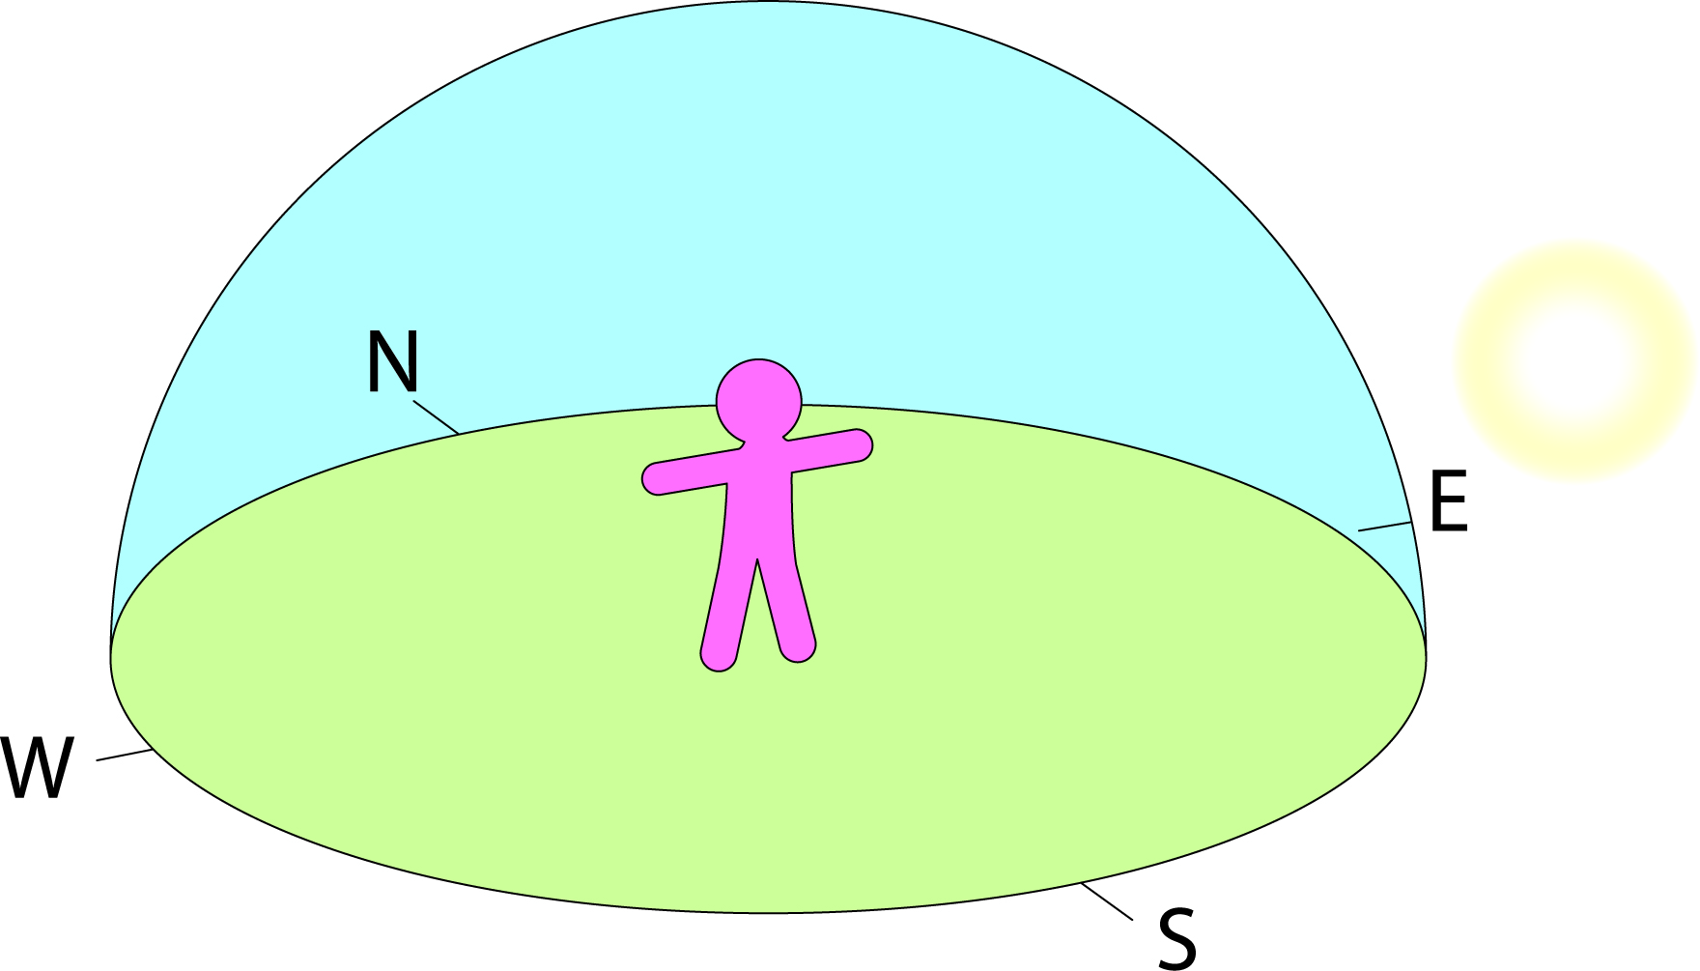  เส้นขอบฟ้า
18.00 น. | 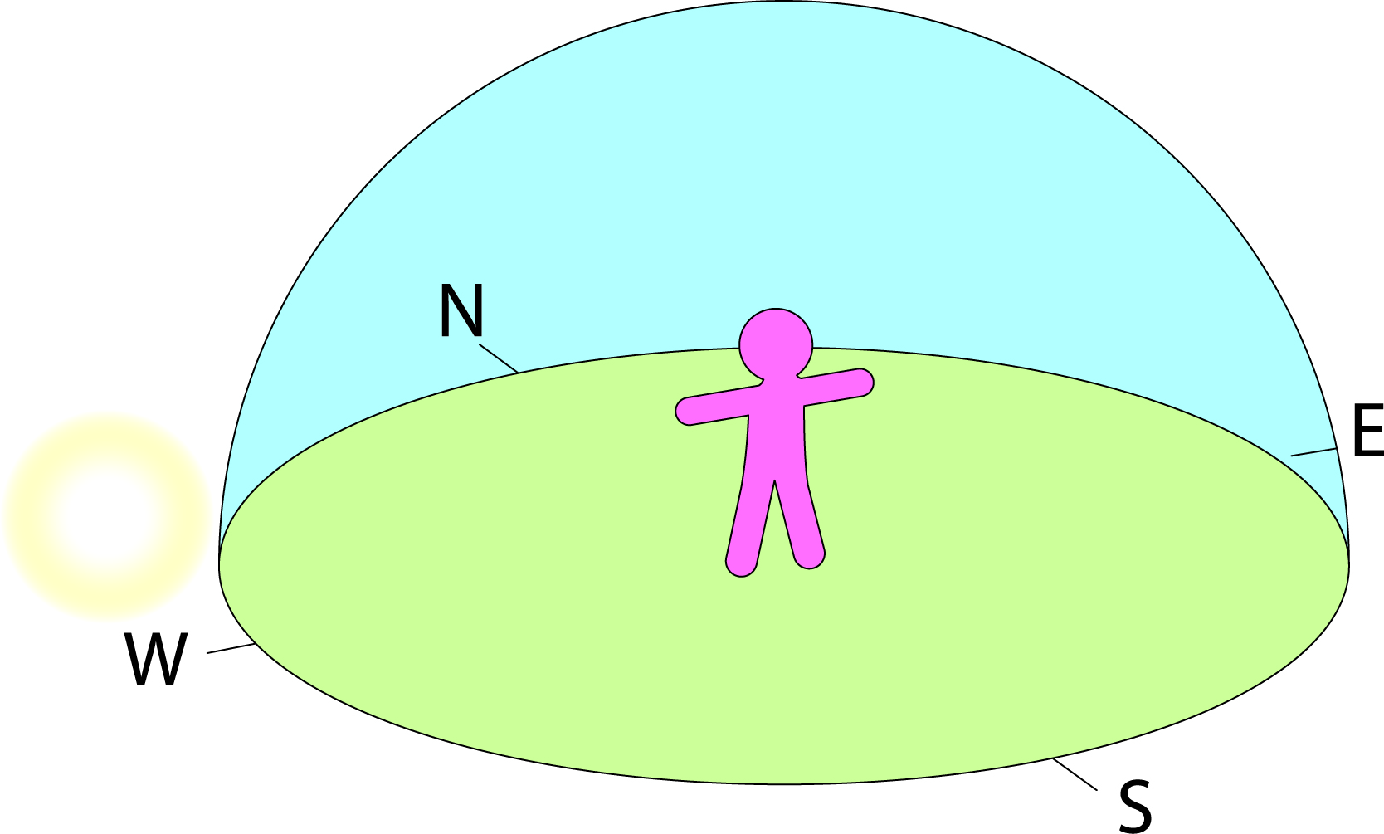  เส้นขอบฟ้า

คำถามหลังทำกิจกรรม (ตัวอย่างคำตอบ)

1. ในเวลาที่ต่างกัน ดวงอาทิตย์จะปรากฏบนท้องฟ้าตำแหน่งเดิมหรือไม่
(ไม่)

2. ดวงอาทิตย์จะอยู่บริเวณขอบฟ้าในเวลาใด
(เวลาเช้ามืดหรือเวลา 06.00 น. และเวลาใกล้ค่ำหรือเวลา 18.00 น.)

3. ช่วงเวลาที่ดวงอาทิตย์กำลังจะลับขอบฟ้า นักเรียนสังเกตเห็นวัตถุท้องฟ้าอื่นบนท้องฟ้าหรือไม่
(เห็นดวงจันทร์และดาวบางดวงปรากฏขึ้น)

4. สรุปผลการทำกิจกรรมได้ว่าอย่างไร
(ดวงอาทิตย์จะอยู่บริเวณขอบฟ้าในช่วงเวลาเช้ามืดและใกล้ค่ำ ซึ่งในเวลากลางวันจะสังเกตเห็น
ดวงอาทิตย์ชัดเจนบนท้องฟ้า แต่จะมองไม่เห็นดาวส่วนใหญ่ เนื่องจากแสงดวงอาทิตย์สว่างกว่า
จึงกลบแสงของดาว)
จงทำกิจกรรมอย่างรวมพลัง ด้วยความมุ่งมั่น

